**Examen 9 – Subnetting**

**Instrucciones:** Resuelva el siguiente ejercicio donde deberá poner en práctica lo aprendido sobre subneting.

**Topología**

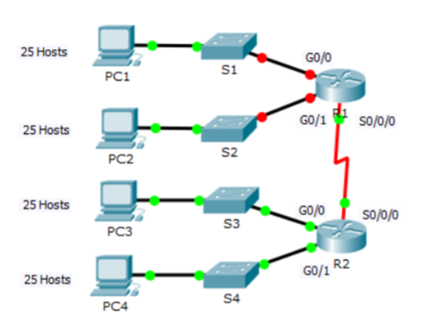

**Objetivos**

**Parte 1: Creacion de las subredes**

**Parte 2: Asignación de las direcciones IP**

**Parte 1: Creación de las subredes**

En el siguiente ejercicio se le ha dado la dirección 192.168.100.0/24 (255.255.255.0) para crear subredes y proveer de dirección IP la topología mostrada. Cada red LAN en la red requiere de suficiente espacio para 25 dispositivos finales (Host), router y switch. El direccionamiento entre R1 y R2 hace uso de una de las subredes.

**Paso 1: Cree el número necesario de subredes.**

1. Basado en la topología, cuantas subredes son necesarias?   
   6
2. Cuantos bits deben de prestarse?  
   3
3. Cuantas subredes se obtienen? (no cuantas se utilizarán, cuantas tenemos disponibles)  
   8
4. Cuantos host utilizables tenemos disponibles por subred?  
   30
5. Calcule el valor binario para las primeras 5 subredes. La primera se muestra como ejemplo.

Net 1: 192.168.100. 0 0 0 0 0 0 0 0

Net 2: 192.168.100. 00100000

Net 3: 192.168.100. 01000000

Net 4: 192.168.100. 01100000

Net 5: 192.168.100. 11110000

1. Calcule la máscara de red.

11111111. 11111111. 11111111. 11100000

255.255.255. 224

1. Complete la siguiente tabla usando todas las redes disponibles. (Llene solo lo necesario)

|  |  |  |  |  |
| --- | --- | --- | --- | --- |
| Subred | Direccion | Primera direc | Ultima direc | Broadcast |
| 1 | 192.168.100.0 | 192.168.100.1 | 192.168.100.30 | 192.168.100.31 |
| 2 | 192.168.100.32 | 192.168.100.33 | 192.168.100.62 | 192.168.100.63 |
| 3 | 192.168.100.64 | 192.168.100.65 | 192.168.100.94 | 192.168.100.95 |
| 4 | 192.168.100.96 | 192.168.100.97 | 192.168.100.126 | 192.168.100.127 |
| 5 | 192.168.100.128 | 192.168.100.129 | 192.168.100.138 | 192.168.100.191 |
| 6 | 192.168.100.192 | 192.168.100.193 | 192.168.100.222 | 192.168.100.223 |
| 7 | 192.168.100.224 | 192.168.100.225 | 192.168.100.254 | 192.168.100.255 |
| 8 |  |  |  |  |

**Paso 2: Asigne las subredes a la topología.** (formato de respuesta X.X.X.X/X)

1. Asigne la subred 1 a la LAN conectada en G0/0 en R1:
2. Asigne la subred 2 a la LAN conectada en G0/1 en R1:
3. Asigne la subred 3 a la LAN conectada en G0/0 en R2:
4. Asigne la subred 4 a la LAN conectada en G0/0 en R2:
5. Asigne la subred 5 a la WAN entre R1 y R2:

**Parte 2: Asigne las direcciones IP a los dispositivos.**

Las interfaces seriales entre R1 y R2 usan la misma subred, asigne la primera dirección de host utilizable a R1 y la última dirección de host utilizable a R2 (en las interfaces S0/0/0). En los demás casos la interfaz del router utilizara la primera dirección utilizable, el switch la segunda y la PC la última.

|  |  |
| --- | --- |
| Direccion IP | Default Gateway |
| 192.168.100.1 | N/A |
| 192.168.100.33 | N/A |
| 192.168.100.129 | N/A |
| 192.168.100.65 | N/A |
| 192.168.100.97 | N/A |
| 192.168.100.58 | N/A |
| 192.168.100.1 | 192.168.100.1 |
| 192.168.100.34 | 192.168.100.038 |
| 192.168.100.66 | 192.168.100.65 |
| 192.168.100.98 | 192.168.100.97 |
| 192.168.100.30 | 192.168.100.13 |
| 192.168.100.62 | 192.168.100.33 |
| 192.168.100.94 | 192.168.100.65 |
| 192.168.100.126 | 192.168.100.97 |

